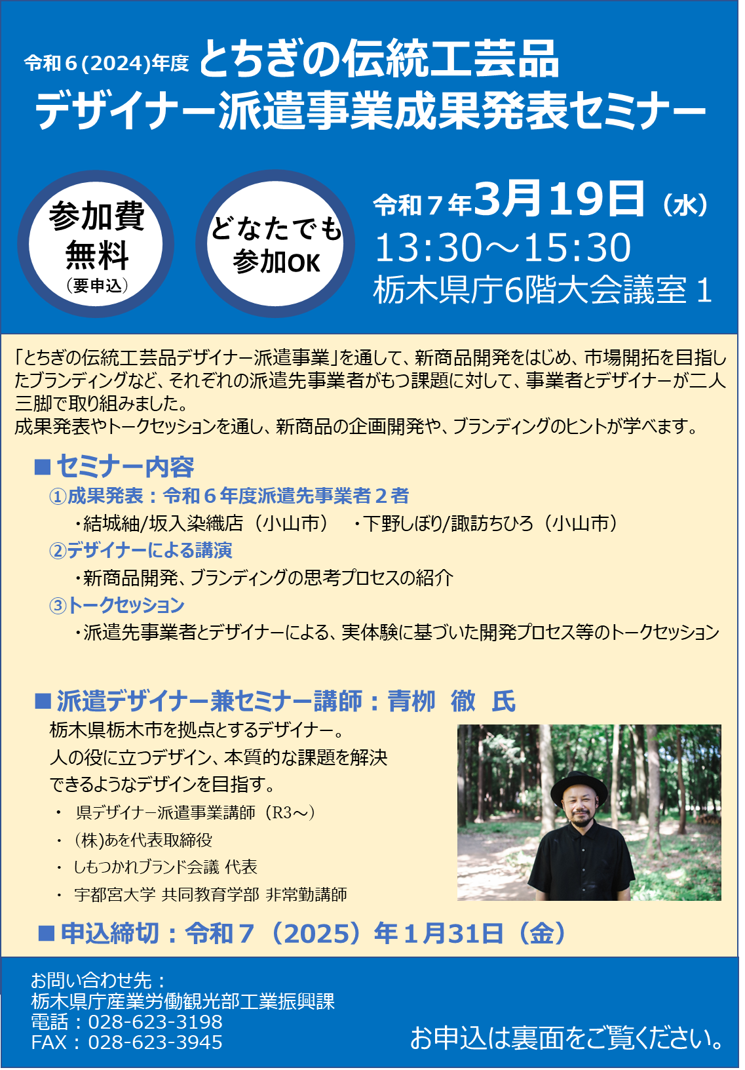

申込期限：令和７（2025）年１月31日（金）

令和６年度とちぎの伝統工芸品デザイナー派遣事業成果発表セミナー 参加申込書

企業・団体名
所在地 | 〒
連絡担当者 | TEL
連絡担当者 | FAX
連絡担当者 | メールアドレス
参加者氏名① |  |  | 所属・  役職①
参加者氏名② |  |  | 所属・  役職②

【申込方法】本申込書をメール、FAX又は郵送で送付してください。
【申込先】 工業振興課 地域産業担当
E-mail：kougyou@pref.tochigi.lg.jp FAX：028-623-3945
郵送：〒320-8501 宇都宮市塙田1-1-20
昨年度の成果発表セミナーの様子や取組成果のご紹介はこちら
https://www.pref.tochigi.lg.jp/f02/chiiki/kougeihin/r5/designerhaken.html
注意事項
・会場等の連絡事項がありますので、連絡先を必ず御記入ください。
・著作権等保護のため、講座の記録行為（録画・スクリーンショット・撮影等）は固くお断りします。

